Talona aizpildīšana īslaicīgās aizvietošanas gadījumā
Īslaicīgās aizvietošanas gadījumā Vadības informācijas sistēmas (turpmāk – VIS) ambulatorajā talonā (turpmāk – talons) kā pakalpojumu sniedzēju norāda prombūtnē esošo ģimenes ārstu un talona sadaļā “Ārsts – aizvietotājs” norāda aizvietojošā ārsta datus. Minētā sadaļa atrodama VIS talona lejasdaļā, kā norādīts zemāk esošajā attēlā.
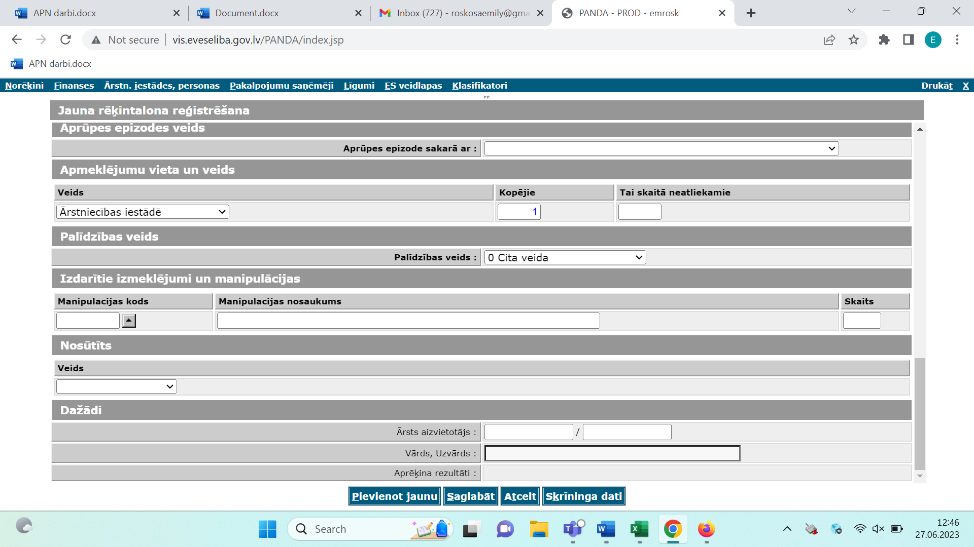
Ja prombūtnē esošais ārsts un aizvietotājs ir nodarbināti dažādās iestādēs, informācija par sniegtajiem pakalpojumiem jānodod prombūtnē esošā ārsta ĢĀP ievadīšanai VIS.
Atbilstoši noformētam talonam samaksa par veikto darbu tiek aprēķināta prombūtnē esošajam ārstam, attiecīgi aizvietotājam netiek aprēķināts ieturējums par īslaicīgo pacientu.

Talona aizpildīšana ilgstošās aizvietošanas gadījumā
Atbilstoši līgumpartnera sniegtajai informācijai, Dienests veic atzīmi par ilgstošo aizvietošanu, noformējot VIS aizvietošanas līgumu.
Ilgstošās aizvietošanas gadījumā aizvietojošais ārsts vada talonu, norādot datus par sevi kā pakalpojumu sniedzēju un savas prakses informāciju. Sadaļu “Ārsts - aizvietotājs” neaizpilda.
Ņemot vērā, ka VIS tiek noformēts aizvietošanas līgums, samaksa par veikto darbu tiek aprēķināta aizvietojošajam ārstam.

